“關懷台灣八八水災、童軍廿元捐款運動”
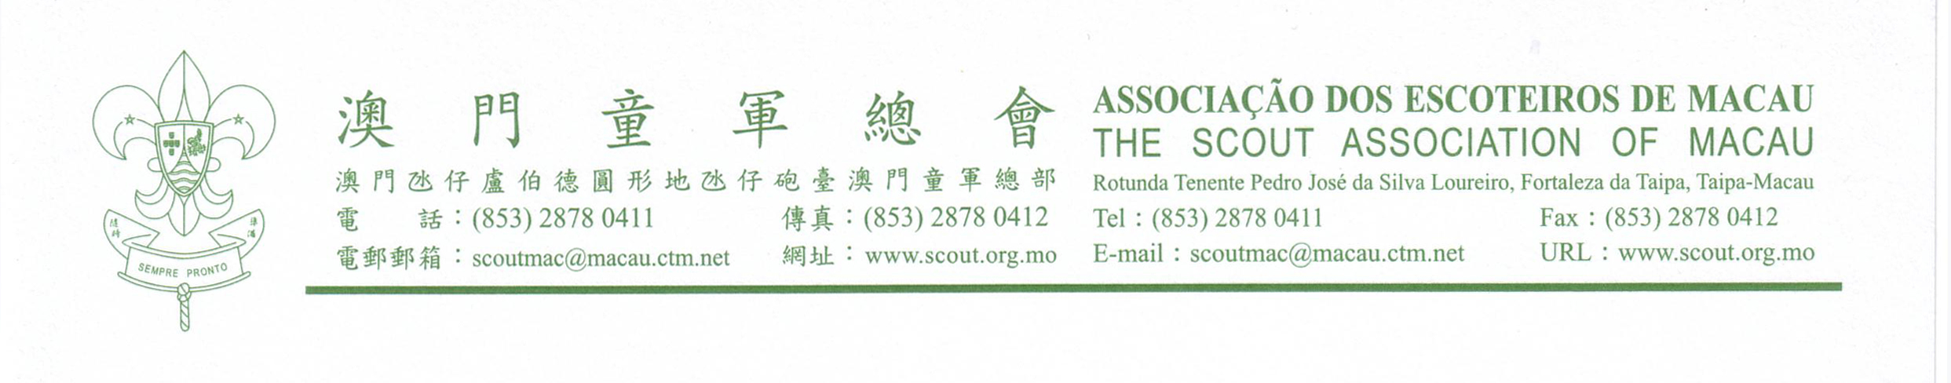
章程
活 動：“關懷台灣八八水災、童軍廿元捐款運動”
目 的：澳門童軍總會為響應台灣中國童子軍總會對八八水災的救災工作，特別成立了“關懷台灣八八水災、童軍廿元捐款運動”籌款工作委員會，展開有關捐款賑災活動，幫助災民解困及日後災區重建等工作。以身體力行的方式籌款，培養童軍關懷別人的精神，珍惜生命的意義
主 辨：澳門童軍總會
執 行：“關懷台灣八八水災、童軍廿元捐款運動”籌款工作委員會
籌款對象：澳門童軍總會轄下的會員、家長、旅部成員及親友等
籌款方式：通過各旅部呼籲童軍自發捐輸，各童軍及家長可把善款交回旅部並填寫認捐款項表格，由旅部統一交至總會辦公室
籌款日期：2009年9月2日至2009年9月16日
交款地點：澳門童軍總會辦公室
善款運用：籌得善款將送交台灣中國童子軍總會，協助災區學童復學，及協助災區學童辦理輔導或童軍體驗活動，幫助學生重建生活信心。
善款公佈：是次所有籌捐善款數目及捐款人名單將上載於澳門童軍總會網頁（至10月終），以供捐款者查閱核實。

“關懷台灣八八水災、童軍廿元捐款運動”
籌款工作委員會
二零零九年九月一日

